Муниципальное бюджетное дошкольное образовательное учреждение
«Детский сад №166 «Цветик - семицветик»
города Чебоксары Чувашской Республики

Конспект НОД
по изобразительной деятельности
«Колечки»
в младшей группе

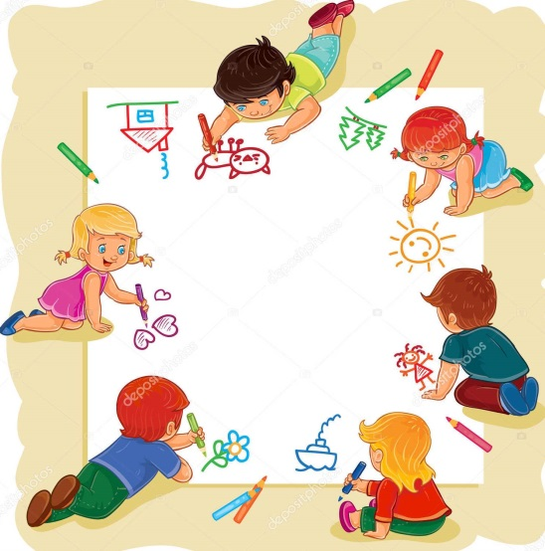

Подготовила:
воспитатель Кузнецова О.А.

Чебоксары-2018

Тема: «Колечки»
Программное содержание: Учить использовать в процессе рисования карандаши разных цветов.
Развивать восприятие цвета, формировать умение у детей правильно держать карандаш, передавать в рисунке округлую форму. Отрабатывать кругообразное движение руки.
Закреплять знание цветов.
Вызвать чувство радости от созерцания разноцветных рисунков. Совершенствовать двигательные навыки; развивать ловкость, восприятие цвета.

Материалы и оборудование: обручи разного цвета 5 шт., цветные карандаши, листы бумаги, куклы 3 шт., мольберт, магнитофон.

Ход образовательной деятельности

Воспитатель. Посмотрите, какие красивые предметы есть у меня. (Показывает разноцветные обручи.)
Знаете ли вы, как они называются и что с ними делают? (Ответы детей.)
Это обручи. С ними можно играть, а еще они помогают нам вырасти крепкими и ловкими. Ведь занимаясь физкультурой, мы часто делаем упражнения с обручем. Вы хотите вырасти ловкими и сильными? (Ответы детей.)
Упражнения с обручами:
- «Шагаем по лужам».
На полу разложены обручи (расстояние между ними 30-40 см). Дети шагают в колонне, переступая через них.
- «Где мой домик?».
На полу разложены обручи. Звучит музыка. Дети бегают, прыгают возле обручей. Как только музыка останавливается, дети должны быстро встать в них. Одновременно играют 4-5 детей (игра повторяется 2 раза).
Воспитатель. Вам понравилось играть с обручем?
(Ответы детей.).
Наши куклы с восхищением смотрели на нас. Им тоже хочется так играть. Но наши обручи им не подойдут, ведь они очень большие. Давайте нарисуем обручи для наших кукол, чтобы они тоже могли поиграть с ними. Сначала рассмотрим, какую форму имеет обруч. (Обруч круглый.)
Как мы рисуем круглые предметы? Нарисуйте пальчиком в воздухе. (Дети выполняют задание.)
Именно так мы и будем рисовать обруч. Какого же цвета он будет? Кукла Маша хочет, чтобы ее обруч был красного цвета. Найдите в стаканчике карандаш такого цвета.
(Дети выполняют задание.)
А Катя мечтает о желтом обруче. Есть ли карандаш такого цвета в нашей коробке? (Дети отвечают.)
А для куклы Тани я нарисую обруч синего цвета.
Воспитатель показывает на мольберте приемы рисования круга, обращая внимание детей на то, что нельзя сильно давить на карандаш, так как от этого будет рваться бумага, левой рукой придерживаем лист бумаги, а в правой руке карандаш, круг рисуем в середине листа.
- А теперь вы нарисуйте обручи для всех кукол.
Дети самостоятельно рисуют.
Рисунки детей выставляются на стенде.
Воспитатель. Вот сколько разноцветных обручей мы нарисовали для наших кукол! Теперь они смогут играть с ними.
Воспитатель спрашивает у детей, какого цвета они нарисовали обручи (ответы детей)
Слышите, куклы говорят вам «спасибо». Молодцы!

